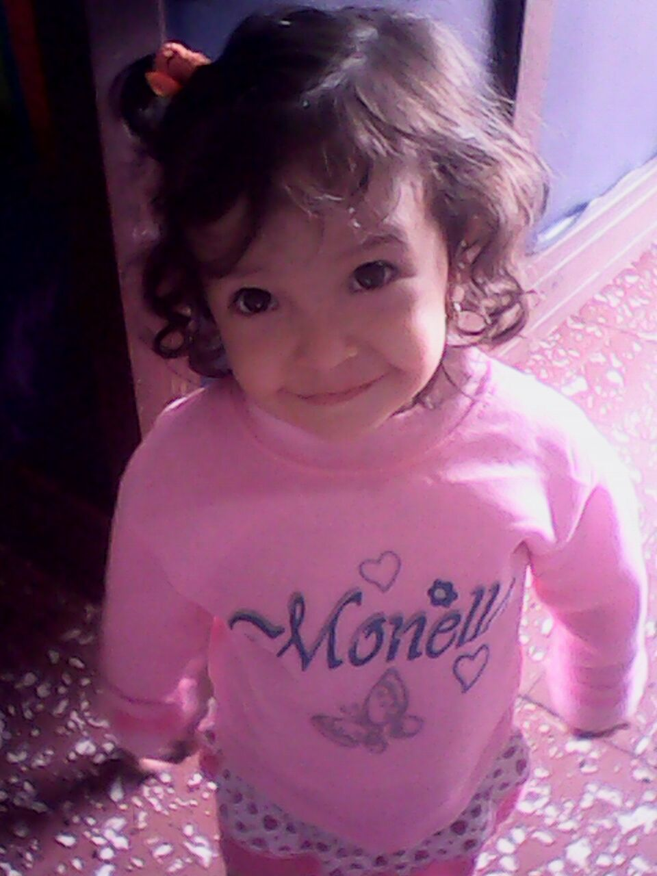

La promesa de mi vida amar y valorar a los seres más hermosos de mi vida mis hijas